# “MD5加密”插件系统设计文档

## 功能说明

新增“MD5加密”插件，主要提供将指定的字符串进行常用的加密、解密、编码、解码操作：如MD5加密，Base64，Url编码和解码，UTF8和GBK转码等。

## 主窗口

1 输入文本框

2 结果文本框

3 顶部一些列操作raido

4 中间的编码/解码按钮，MD5和字符转码时会呈现不同的元素状态。比如：MD5不可逆，所以第二个解码按钮不可用。

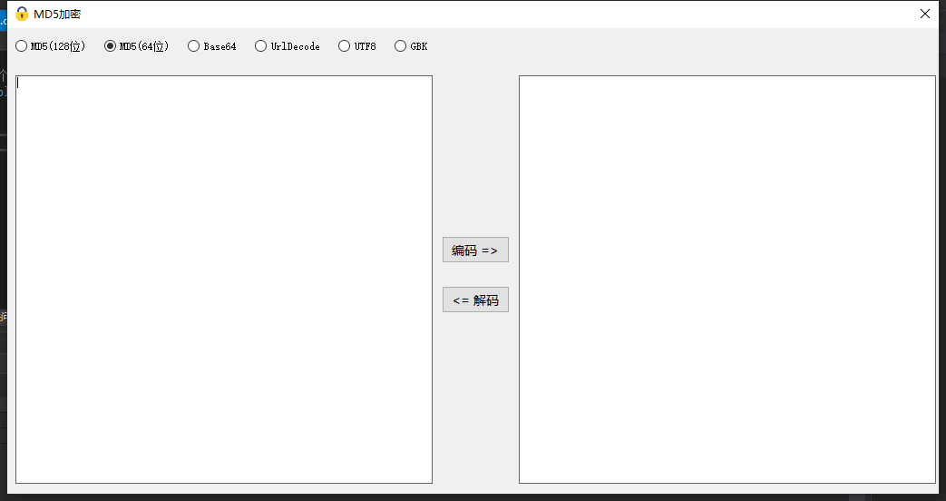

## IPlugins接口设计

按照插件约定实现5个接口函数

|  |
| --- |
| String GetPluginName(); |
| String GetPluginDescription(); |
| String GetPluginVersion(); |
| Image GetPluginImage(); |
| DialogResult ShowFormDialog(); |

## 逻辑设计

1 ) 对输入字符串进行MD5加密，与主流MD5算法保持一致，支持128位和64位。

1. Base64编码/解码
2. Url编码/解码
3. UTF8和GBK编码
4. 部分界面元素需要美化